 |  | Profession : LOGISTICIEN(NE)S |  |  | N°
Module |  |  | Année de programme
Informatique |  |  | 1ère année CFC / AFP
Nom | : ____________________________ |  |  | WORD  Exercice 17
Prénom | : ____________________________
Date | : ____________________________

Objectif
- Créer et modifier des tableaux dans WORD.

Consigne
Reproduire les tableaux comme dans le résutlat.

Exercice 1
- Réaliser le tableau suivant :
  - Remplissage gris de la première ligne
  - Bordure de couleur rouge
  - Les colonnes ont la même largeur

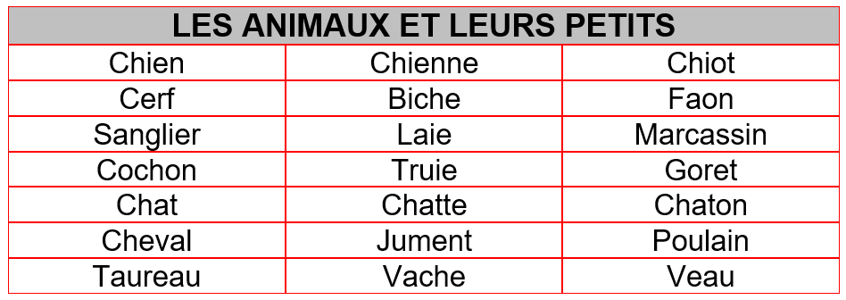

Exercice 2
- Réaliser le tableau suivant :

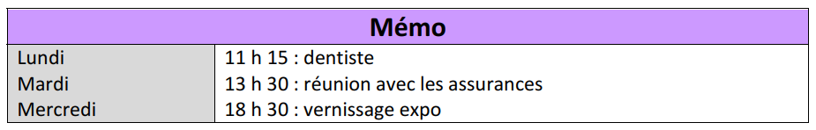

Exercice 3
- Réaliser le tableau suivant :

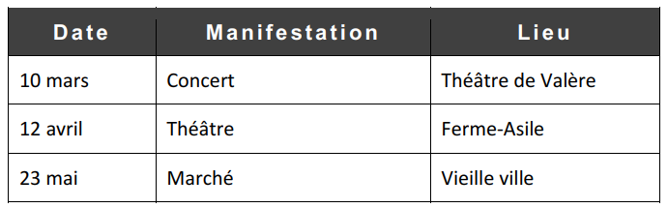

Exercice 4
- Réaliser le tableau suivant :

